Ақпарат
28.05.22 күні «Өмірлік дағдылар» атты үш алаң бойынша ата-аналар форумында,Балалар жылы және аймақтық “ Туған өлке сырлары” жобасы аясында 9 ЖББ мектептің оқушылары қала мектептерінің оқушыларына практикалық сабақ жүргізді. Яғни, өздері барып келген Бектауата шатқалы, Балқаш көлі туралы айтып кетіп, оқушыларды пунктерге бөліп, әр түрлі жұмыстарын көрсетті. Атап айтсақ І пункт- компоспен жұмыс , яғни оқушылар көкжиек тұстарын анықтайды. ІІ пункт- палатка құру. ІІІ пункт- саяхат сөмкесін жинау. ІV пункт- маршрут картасын құру тапсырмалары берілді.Практикалық сабаққа оқушылар қызығушылықпен қатысты.
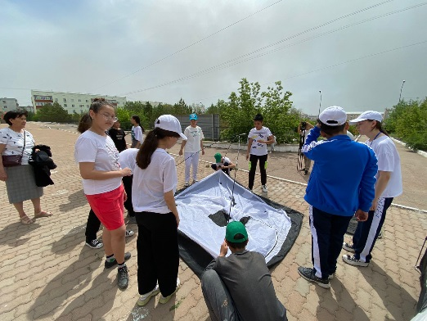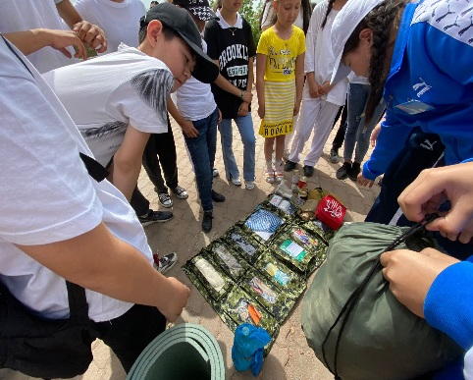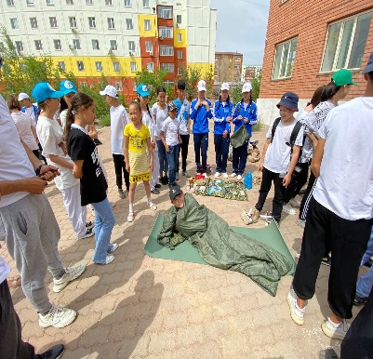
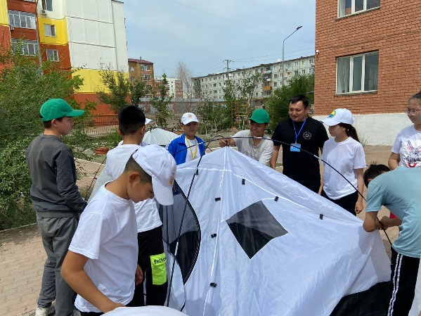
Информация
28.05.22 в рамках Родительского форума по трем площадкам» жизненные навыки“, года детей и регионального проекта” Родные края " учащиеся 9 СОШ провели практические занятия для учащихся школ города. То есть они рассказали о урочище Бектауата, озере Балхаш, поделили учащихся на пункты и показали различные работы. В частности, I пункт - работа с компосом, т. е. учащиеся определяют горизонты. II пункт - создание палатки. Пункт III-сбор путевой сумки. Даны задания по составлению карты IV пункта - маршрута.На практическом занятии учащиеся с интересом участвовали.

